Almaden aumentará exploración minera en Ixtacamaxtitlán
Guillermo Arturo Castillo Camacho marzo 11, 2013
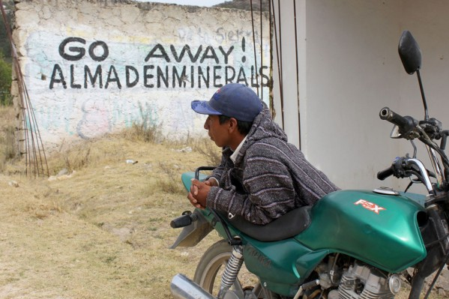
Foto: Arturo Alfaro
Tras confirmar la existencia de un yacimiento de oro y plata en el subsuelo de Ixtacamaxtitlán, Almaden Minerals LTD ha anunciado que expandirá su exploración en la sierra poblana.
Mediante comunicados difundidos en su sitio web, el presidente de la compañía, JD Poliquin, asegura que los resultados obtenidos en los últimos dos años y medio de investigación, han sido mucho más que satisfactorios.
Argumenta que el balance preliminar de la exploración arroja que los descubrimientos costaron alrededor de 3.50 dólares por onza de oro; lo que representaría pérdidas mínimas para los accionistas de la empresa.
Las excelentes recuperaciones metalúrgicas preliminares y la estimación de recursos representan un hito importante para los accionistas de Almaden, subrayando el potencial y la calidad de este creciente depósito”
apunta en un documento fechado al 31 de enero.
“El programa de perforación 2013 se centrará en la ampliación de los recursos, así como en probar otras áreas en el proyecto de 14 mil hectáreas, consideradas por los administradores por ser altamente prospectivas”
menciona en otro, emitido el 7 de febrero.
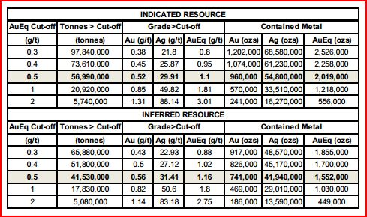
Fuente: Almaden Minerals LTD
Dichas labores de extensión –añade– se encuentran a 100 por ciento de su capacidad desde el pasado 7 de febrero, pese a la animadversión existente en parte de la población, advierte que será agresiva.
Apunta de igual manera, que servirá para probar otros elementos reactivos, que permitan mejorar la recuperación de metales preciosos, una vez que se realice el proceso de extracción.
Indica en ese contexto, que hasta ahora, se han perforado y analizado 225 pozos de exploración, con una profundidad de tres metros.

Ixtacamaxtitlán tiene 56 millones de tons de oro
El Proyecto Tuligtic, como la firma canadiense nombra a este prospecto de mina, ha logrado estimar alrededor de 56.99 millones de toneladas de oro existentes de bajo del subsuelo.
De esta cantidad, Almaden Minerals ha logrado comprobar de manera preliminar alrededor de 41.53 millones de toneladas, a partir de la recuperación de 88 por ciento del material extraído tras procesos de corte, gravedad, flotación y lixiviación.
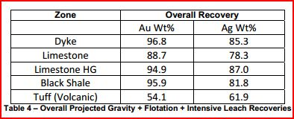
Fuente: Almaden Minerals LTD
Los documentos de la firma refieren que la recuperación más alta del mineral se registra en la zona llamada “basamento” y en menor proporción, en rocas de origen volcánico.
Por último, exponen que el hallazgo de vetas de mineral se ha registrado hacia el noreste de las tierras adquiridas en Ixtacamaxtitlán, que hasta ahora han abarcado alrededor de mil metros desde el punto de origen.
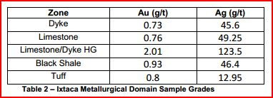
Fuente: Almaden Minerals LTD
REFERENCIAS: http://www.poblanerias.com/2013/03/almaden-aumentara-exploracion-minera-en-ixtacamaxtitlan/

